KSC-3000A RF 简易产线测试系统

IOT行业RF测试方案
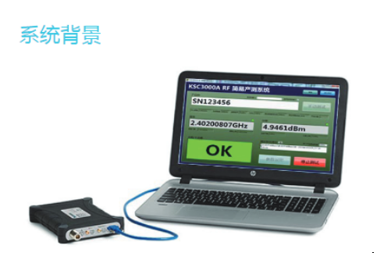
方案特点
●体积小，配置简单，性价比高测量精度高
●频率最高可达18GHz
●简单易操作，支持原始测试数据记录
●支持条码输入自动测试功能（条码枪自备）
●可选的外部触发装置，只需一个开关量信号就可轻松搭接已有制具，实现自动触发测量
●可选配的不良率统计、CPK、正态分布图等功能

KSC-3000A 软件配合吉时利 USB 频谱分析仪，简单方便的实现 RF 的频率及功率性能生产测试。KSC-3000A 操 作 简 单， 可 搭 接 RSA306B、RSA500 或RSA600 三种 USB 频谱分析仪使用。客户可根据自己的购买能力和测试指标需求选择不同的仪器来完成测试。
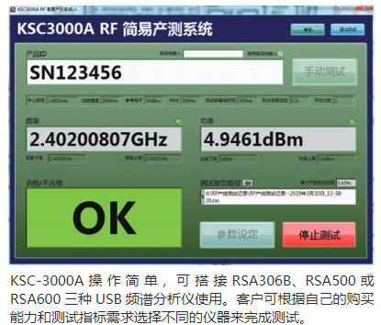

系统介绍
系统介绍泰克公司与合作伙伴共同推出的 RF 简易测试系统KSC-3000A，硬件核心为美国泰克公司性价比超高的RSA306B、RSA500 或 RSA600 USB 频谱分析仪，将USB 频谱分析仪上的频率和功率测量值上传到上位机。通过上位机软件实现对频率和功率的数据记录上下限判定。也可以选配不良率统计、CPK、正态分布图等功能。 KSC-3000A 特 别 适 用 于 NB-IOT，LoRa，BLE， 各 类民用设备的无线控制装置，模型、玩具无线电遥控设备，工业用无线遥控设备，通用无线遥控设备等 RF 产线测试。KSC-3000A 软件可以在 Windows 7 SP1 及以上版本系统下运行。

系统配置
